

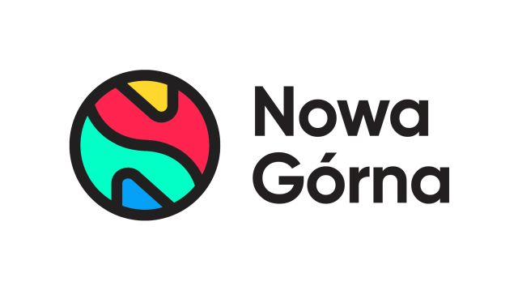

Informacja prasowa: 22-03-2024, Warszawa
Biuro Prasowe Nowe Czyżyny, Nowe Bielawy, Nowa Górna
Tomasz Pietrzak/Guarana PR
tel. 509 106 256 mail.tomasz.pietrzak[at]guaranapr.pl

Rynek retail wspiera „Godzinę dla Ziemi”.
Greenman Poland wyłącza światła w centrach

Już od siedemnastu lat World Wide Fund for Nature (WWF) organizuje globalną akcję „Godzina dla Ziemi”. Wydarzenie, w trakcie którego firmy, instytucje oraz osoby prywatne na 60 minut wyłączają światła, ma charakter symboliczny, przypominając o losie planety i zmianach klimatu.

W tym roku akcja zwraca uwagę na polskie rzeki i ich ekosystem, który wskutek działalności człowieka i zanieczyszczeń jest poważnie zagrożony. Jak podaje WWF, powołując się na raport Głównego Inspektoratu Ochrony Środowiska, w złej kondycji jest dziś aż 99,5% rzek w kraju.

Od lat do akcji przyłącza się też większość galerii i centrów handlowych oraz retail parków w Polsce. Również obiekty z portfolio Greenman Poland w tym roku wezmą udział w wydarzeniu. Już 23 marca, na godzinę, między 20.30 a 21.30, w Nowych Czyżynach, Nowych Bielawach i Nowej Górnej przygaszona zostanie znaczna część świateł.

– Udział w akcji jest gestem solidarności, który każdy podmiot, na co dzień korzystający z zasobów naturalnych, powinien wykonać. W ten sposób nie tylko przypominamy naszemu otoczeniu, o tym, że każdy ma wpływ na los planety, ale także sami motywujemy się do zmiany i dalszego działania na rzecz ochrony przyrody – mówi Marta Drzewiecka, Director w Greenman Poland.

– Zmniejszenie zużycia energii elektrycznej i wody, ograniczenie śladu węglowego i negatywnego wpływu obiektów handlowych na środowisko naturalne czy edukacja ekologiczna lokalnych społeczności to działania bliskie branży retail. Jesteśmy jednak dopiero na początku zielonej transformacji – dodaje.

Jak informuje Greenman Poland, w najbliższą sobotę w samych tylko Nowych Czyżynach w Krakowie wyłączone zostanie oświetlenie fasady budynku oraz logotypów. Ciemniej będzie też na terenie części wspólnych oraz na parkingu. W Nowych Bielawach w Toruniu również zgasną wszystkie światła na fasadzie oraz częściowo na pasażach i parkingach.

Wyłączone zostanie też podświetlenie dwóch parków handlowych znajdujących się tuż przy obiekcie. W Nowej Górnej w Łodzi na godzinę przestaną z kolei działać dwa wiatrołapy, wygaszone zostanie też oświetlenie elewacji oraz częściowo na częściach wspólnych. Ponadto w 3 centrach do akcji włączyło się w sumie 125 lokali. Akcję wspierają m.in. Carrefour, CCC, JYSK, Rebel Electro, Rossmann, Carry, Douglas, Tatuum, Sinsay, Neonet, Pepco, KFC, Yves Rocher, Maxi Zoo, RTV Euro AGD, Empik, Leroy Merlin, ING, Vision Express, Maxi Zoo czy Monnari.

– Wyłączenie świateł to niewielki gest, który jednak ma dużą moc. Fakt, że branża tak aktywnie wspiera akcje WWF, zwraca co roku uwagę na temat przewodni „Godziny dla Ziemi” oraz na problem, który sygnalizują ekolodzy. To uwrażliwia lokalne społeczności i podnosi świadomość całego społeczeństwa, skłania także do działania, które w tym roku można podjąć podpisując specjalną petycję WWF – dodaje Marta Drzewiecka.

Obchodzona w centrach Greenman Poland „Godzina dla Ziemi” wpisuje się w eko kierunek rozwoju obiektów. W Nowych Czyżynach, Nowych Bielawach i Nowej Górnej już od 3 lat realizowany jest projekt edukacyjny „Eco Smart”, kierowany do klientów, najemców i lokalnych społeczności. Co roku trzy centra organizują też całą serię wydarzeń i warsztatów ekologicznych dla dzieci i młodzieży, którym partnerują organizacje ekologiczne.

Źródło: Biuro Prasowe Greenman Poland/Guarana PR

***
Centrum Nowe Czyżyny zlokalizowane jest w Krakowie przy ul. Medweckiego 2. Otwarty w 2002 roku obiekt ma powierzchnię 31 tys. m kw. GLA i liczy sobie 77 sklepów, restauracji i punktów usługowych. Wśród kluczowych najemców znaleźć można m.in. Carrefour, Leroy Merlin, Jysk, RTV Euro AGD, home&you, Douglas, Rossmann, Big Star, Pepco, KFC i CCC. Zmotoryzowani mają tutaj do dyspozycji ponad 850 miejsc postojowych. /nowe-czyzyny.pl

Centrum Nowe Bielawy zlokalizowane jest we wschodniej części Torunia w pobliżu DK 15 i 80 oraz autostrady A1, niecałe 15 minut od Starego Miasta. Otwarty w 2002 roku obiekt ma powierzchnię 25 tys. m kw. GLA i liczy sobie 70 sklepów, restauracji i punktów usługowych. Wśród kluczowych najemców znaleźć można m.in. Carrefour, Jysk, RTV Euro AGD, Douglas, home&you, Carry, Rossmann, Pepco i CCC. Zrealizowana w 2022 roku i 2023 roku rozbudowa obiektu, zaowocowała powstaniem 2 nowoczesnych parków handlowych. W ich ofercie dostępne są sklepy: NEONET, Komfort, TEDi, Sinsay, Action i Maxi Zoo.
/ www.nowe-bielawy.pl
Centrum Nowa Górna zlokalizowane jest w Łodzi przy ul. Kolumny 6/36. Otwarty w 1997 roku obiekt ma powierzchnię ponad 18 tys. m kw. GLA i liczy sobie 30 sklepów i punktów usługowych. W minionym roku centrum odwiedziło blisko 3 mln osób. Wśród kluczowych najemców centrum znaleźć można m.in. Carrefour, CCC, Pepco, Rossmann, Vision Express i W. Kruk. Zmotoryzowani mają tutaj do dyspozycji 890 miejsc postojowych. W czerwcu 2023 r. rozpoczęła się rozbudowa Nowej Górnej, w efekcie której przy obiekcie powstanie park handlowy. Inwestycja pomieści 4 sklepy wielkopowierzchniowe m.in. Sinsay, KiK i Maxi Zoo./ www.nowa-gorna.pl

